EXMO. SR. PRESIDENTE DA CÂMARA MUNICIPAL DE SUMARÉ,

Indico ao Exmo. Sr. Prefeito Municipal, e ele ao departamento competente que sejam realizadas obras de calçamento na viela de passagem de pedestres que faz a ligação entre as ruas Aldivino Donizete Venâncio e Rafael Rossi, localizada entre os números 244 e 254 da Rua Aldivino Donizete Venâncio, no bairro Jardim Luiz Cia, conforme foto em anexo.

Tal propositura justifica-se pelos inúmeros transtornos que causam à população a falta de pavimentação adequada no local, uma vez que o solo sem calçamento, gera riscos de quedas e acidentes, além de poças de água e lama em dias de chuva.

Sumaré, 23 de fevereiro de 2021.

Lucas Agostinho
Vereador

Viela a que se refere a solicitação

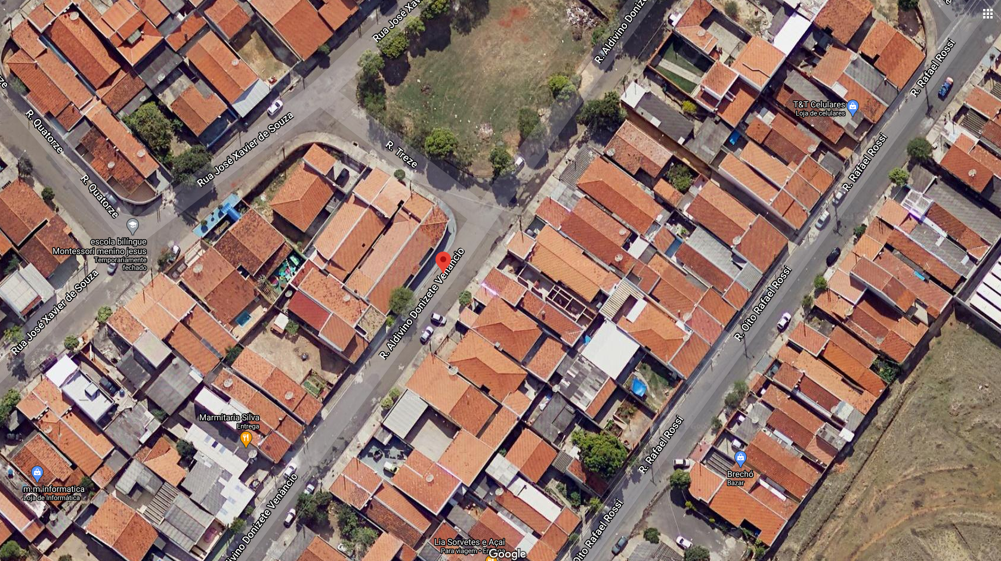
Rua Aldivino Donizete Venâncio
Rua Rafael Rossi
Imagem: Google Maps

Localização da viela de passagem de pedestres; Entre as casas número 244 e 254:
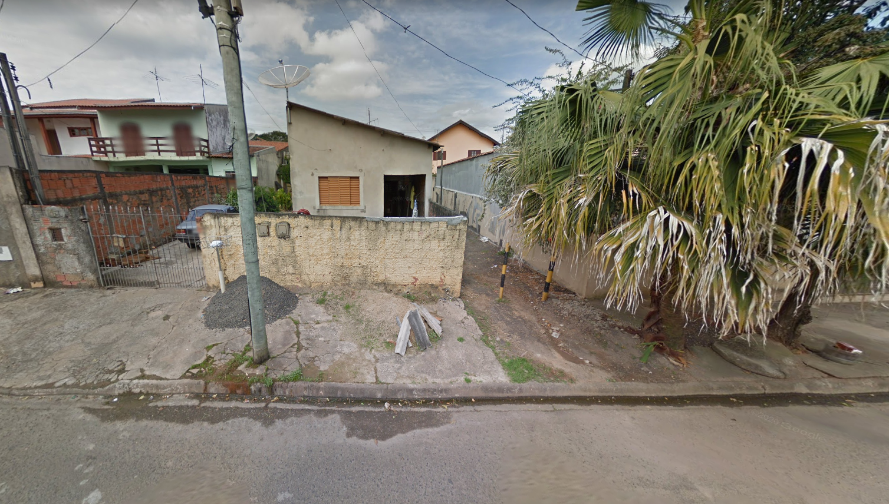
Imagem: Google Street View

